 |  | [22. јун 2012.] 6/12

јун 2012. године
САОПШТЕЊЕ ЗА МЕДИЈЕ

Просјечна нето плата у мају 826 КМ
Највиша просјечна нето плата у подручју Финансијско посредовање 1 344 КМ, најнижа у подручју Угоститељство 562 КМ

Просјечна мјесечна нето плата запослених у Републици Српској, исплаћена у мају 2012. године износи 826 КМ, а просјечна мјесечна бруто плата 1 364 КМ.

Просјечна нето плата исплаћена у мају 2012. године у односу на април 2012. године већа је номинално за 1,1% а реално за 1,2%. У односу на просјечну нето плату у 2011. години, просјечна нето плата у мају 2012. године већа је номинално за 2,1%, а реално за 0,2%. У мају 2012. године у односу на исти мјесец прошле године просјечна нето плата номинално је већа за 1,3%, а реално је мања за 0,3%.

Највиша просјечна нето плата у мају 2012. године, посматрано по подручјима дјелатности, исплаћена је у подручју Финансијско посредовање и износи 1 344 КМ, а најнижа у подручју Угоститељство 562 КМ.

У мају 2012. године, у односу на април 2012. године, највећи номинални раст нето плате забиљежен је у подручјима Вађење руда и камена за 6,3%, Финансијско посредовање за 3,9% и Угоститељство за 2,5% док је номинално нижа плата у подручјима Трговина на велико и трговина на мало за 1,3%, Грађевинарство за 1,2% и Пољопривреда, лов и шумарство за 0,8%.

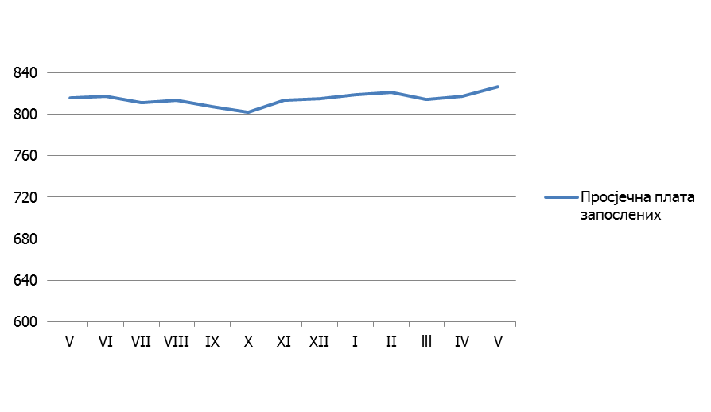
KM
2011. 2012.

Графикон 1. Просјечнe нето платe запослених по мјесецима

Мјесечна инфлација у мају 2012. године -0,1%
Годишња инфлација (мај 2012/мај 2011) 1,6%

Цијене производа и услуга, које се користе за личну потрошњу у Републици Српској, мјерене индексом потрошачких цијена, у мају 2012. године у односу на април 2012. године, у просјеку су ниже за 0,1%.
Овакво кретање цијена резултирало је појефтињењем свих врста горива, што је узроковало пад цијена у одјељку Превоз 1,0%.

Забиљежен је раст код 2 од укупно 12 одјељака. Раст цијена у мају забиљежен је једино у одјељцима Здравство и Храна и безалкохолна пића.

У одјељку Здравство који биљежи раст 0,2% дошло је до повећања цијена фармацеутских производа за 0,3% и осталих медицинских производа (завоји, шприце, топломјери) 0,7%.

И у одјељку Храна и безалкохолна пића забиљежен је раст 0,1%, и то група Храна биљежи раст 0,1% због повећања цијена у подгрупама Воће 4,0%, Риба 1,7%, Месо 0,3% и Уља и масноће 0,2%. У подгрупи Воће је и овај мјесец дошло до повећања цијена цитрусног воћа (наранџа, лимун, грејпфурт, мандарина, лимун, киви), као и повећања цијене јабука и крушака. У подгрупи Риба на повећање цијена су утицале веће цијене свјеже и смрзнуте рибе за 2,1%, као и конзервисане рибе за 0,4%. Иако је цијена телетине овај мјесец у просјеку била нижа за 1,2%, на повећање цијена у подгрупи Месо је утицало повећање цијена јунетине и јагњетине за 1,8%, као и свињетине за 0,8%. На повећање цијена у подгрупи Уља и масноће су утицале веће цијене маслиновог уља за 1,9%, маслаца за 1,0%, као и јестивог уља за 0,1%. На повећање цијена Безалкохолних пића за 0,1% највише је утицало повећање цијена минералне воде и газираних безалкохолних пића за 0,1%.

У одјељцима Становање, Комуникације, Рекреација и култура, Образовање, Ресторани и хотели и Остала добра и услуге цијене се у просјеку нису мијењале.

У одјељку Алкохолна пића и дуван забиљежен је пад цијена 0,1%, усљед смањења цијене пива 0,8%.

Пад цијена за 0,1% забиљежен је и у одјељку Намјештај и покућство због нижих цијена производа за чишћење и одржавање куће за 0,6%.

Цијене производа и услуга, који се користе за личну потрошњу у Републици Српској, у мају 2012. године у односу на исти мјесец 2011. године, више су у просјеку за 1,6%.
Посматрано по одјељцима намјене потрошње, у мају 2012. године у односу на мај 2011. године, највиши раст забиљежен је код одјељка Алкохолна пића и дуван за 8,4%, затим слиједе индекси одјељака: Превоз за 5,1%, Комуникације за 4,2%, Становање за 2,1%, Намјештај и покућство за 1,8%, Остала добра и услуге за 0,5%, Храна и безалкохолна пића за 0,2%, Ресторани и хотели за 0,2%, Образовање за 0,1%. Индекс одјељка Здравство у просјеку је остао исти. Индекс одјељка Рекрација и култура нижи је за 0,3%, док је индекс одјељка Одјећа и обућа нижи за 3,7%.

Цијене произвођача индустријских производа (V 2012/IV 2012.) у просјеку више 0,1%

Цијенe произвођачa индустријских производа у мају 2012. године у односу на април 2012. године у просјеку су више за 0,1%, у односу на мај 2011. године више су за 0,3% и у односу на децембар 2011. године у просјеку су остале на истом нивоу.

Посматрано по намјени потрошње, у мају 2012. године у односу на април 2012. године цијене интермедијарних производа као и цијене трајних производа за широку потрошњу у просјеку су више за 0,3%, цијене енергије у просјеку су више за 0,1%, цијене нетрајних производа за широку потрошњу у просјеку су ниже за 0,2%; док су цијене капиталних прозвода у просјеку остале на истом нивоу.

Цијене енергије, посматрано по намјени потрошње, у мају 2012. године у односу на мај 2011. године, у просјеку су више за 1,5%, цијене нетрајних производа за широку потрошњу за 0,6%, цијене трајних производа за широку потрошњу за 0,3%, цијене капиталних прозвода за 0,1%, док су цијене интермедијарних производа у просјеку су ниже за 1,3%.

Посматрано по подручјима индустријске производње (PRODCOM), цијене подручја подручја (Д) прерађивачка индустрија у мају 2012. године у односу на април 2012. године у просјеку су више за 0,4%, цијене подручја (Ц) вађење руда и камена, у просјеку су ниже за 0,6%, док су цијене подручја (Е) производња и снабдијевање електричном енергијом, гасом и водом у просјеку остале на истом нивоу.

У мају 2012. године, у односу на мај 2011. године, цијене подручjа Вађење руда и камена у просјеку су више за 2,1%, цијене подручја Производња и снабдијевање електричном енергијом, гасом и водом за 0,5% док су цијене подручја Прерађивачка индустрија у просјеку ниже за 0,1%.
Индекс индустријске производње (V 2012/∅ 2011.) мањи 5,6%
Индекс запослених у индустрији (V 2012/∅ 2011.) мањи 0,8%

Индустријска производња остварена у мају 2012. године у односу на исти мјесец прошле године мања је за 4,6%, у односу на просјечну мјесечну производњу из 2011. године мања је за 5,6%, док је у односу на претходни мјесец текуће године већа за 2,8%.

Индустријска производња остварена у периоду јануар - мај 2012. године у односу на исти период прошле године мања је за 3,9%. У истом периоду у подручју Производња и снабдијевање електричном енергијом забиљежена је негативна стопа промјене од 0,4%, у подручју Вађење руда и камена негативна стопа промјене од 3,7% и у подручју Прерађивачка индустрија негативна стопа промјене од 6,7%.

Посматрано по економској намјени индустријских производа у периоду јануар – мај 2012. године у односу на исти период прошле године забиљежена је негативна стопа промјене енергије од 0,8%, трајних производа од 1,8%, нетрајних производа од 8,0% и интермедијарних производа од 8,2%, док је код капиталних производа забиљежена позитивна стопа промјене од 3,1%.

Број запослених у индустрији у мају 2012. године у односу на април 2012. године већи је за 0,5%.

Укупан број запослених у индустрији у периоду јануар - мај 2012. године у поређењу са истим периодом прошле године мањи је за 2,0%, при чему је у подручју Производња и снабдијевање електричном енергијом забиљежен пад броја запослених од 0,5%, у подручју Вађење руда и камена пад од 0,9% и у подручју Прерађивачка индустрија пад од 2,3%.

Покривеност увоза извозом (у периоду I–V 2012.) 54,8%
Извоз (I-V 2012/I-V 2011.) смањен 3,5%

У мјесецу мају 2012. године, остварен је извоз у вриједности 227 милиона КМ и увоз у вриједности од 383 милиона КМ.

У оквиру укупно остварене робне размјене Републике Српске са иностранством у мају ове године, проценат покривености увоза извозом износио је 59,4%.

У периоду јануар - мај 2012. године остварен је извоз у вриједности од 966 милиона КМ, што је за 3,5% мање у односу на исти период претходне године. Увоз је, у истом периоду, износио милијарду и 763 милиона КМ, што је за 6,1% више у односу на исти период претходне године.

Проценат покривености увоза извозом за првих пет мјесеци текуће године износио је 54,8%, док је спољнотрговински робни дефицит износио 797 милиона КМ.

У погледу географске дистрибуције робне размјене Републикe Српскe са иностранством, у периоду јануар - мај 2012. године, највише се извозило у Србију и то у вриједности од 155 милиона КМ, односно 16,0%, те у Италију, у вриједности од 153 милиона КМ, односно 15,9% од укупног оствареног извоза.

У истом периоду, највише се увозило из Русије и то у вриједности од 428 милиона КМ, односно 24,3% и из Србије, у вриједности од 297 милиона КМ, односно 16,9% од укупно оствареног увоза.

Посматрано по групама производа, у периоду јануар - мај 2012. године, највеће учешће у извозу остварују нафтна уља и уља добијена од битуменозних минерала (осим сирових) са укупном вриједношћу од 147 милиона КМ, што износи 15,2% од укупног извоза, док највеће учешће у увозу остварује нафта и уља добијена од битуменозних минерала (сирова), са укупном вриједношћу од 468 милиона КМ, што износи 26,6% од укупног увоза.

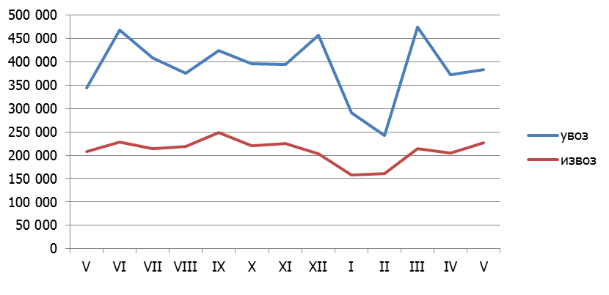
2011. 2012.

Грфикон 2. Извоз и увоз по мјесецима у хиљадама КМ

Социјална заштита

Укупан број корисника социјалне заштите у 2011. години износи 350 300 и мањи је за око 2% у односу на 2010. годину. Међутим, евидентно је повећање малољетних корисника за око 5%.
Највећи број малољетних корисника социјалне заштите има између 7 и 14 година, док највише пунољетних корисника има преко 65 година.
У 2011. години у односу на 2010. годину, пружен је мањи број облика и услуга социјалне заштите (за скоро 7%).

Евидентирано је осам установа социјалне заштите за дјецу и омладину и 10 установа за одрасле. Број корисника установа за дјецу и омладину износио је 544 и скоро је непромијењен у односу на 2010. годину, док се број корисника установа за одрасле повећао и износи 1 052.

Укупан број корисника који су остваривали право на додатак на дјецу у 2011. години износи 29 674, а број дјеце која су користила право на додатак за дјецу у истој години је 41 636. У односу на 2010. годину, укупан број корисника који остварују право на додатак на дјецу као и број дјеце корисника, су се смањили за 2,0% у 2011. години.

МАТЕРИЈАЛ ПРИПРЕМИЛИ:
Статистика рада
Биљана Глушац
biljana.glisic@rzs.rs.ba

Статистика цијена
Биљана Тешић
biljana.tesic@rzs.rs.ba
Јасминка Милић
jasminka.milic@rzs.rs.ba

Статистика индустрије и рударства
Мирјана Бандур
mirjana.bandur@rzs.rs.ba

Статистика спољне трговине
Сања Стојчевић
sanja.stojcevic@rzs.rs.ba

Статистика социјалне заштите
Сања Панић
sanja.panic@rzs.rs.ba

ОБЈАШЊЕЊА ПОЈМОВА
∅ - просјек

Саопштење припремило одјељење публикација
Владан Сибиновић, начелник одјељења
Издаје Републички завод за статистику,
Република Српска, Бања Лука, Вељка Млађеновића 12д
Др Радмила Чичковић, директор Завода
Саопштење је објављено на Интернету, на адреси: www.rzs.rs.ba
тел. +387 51 332 700; E-mail: stat@rzs.rs.ba

Приликом коришћења података обавезно навести извор

